附件1：工作坊及专家简介（按照工作坊时间排序）

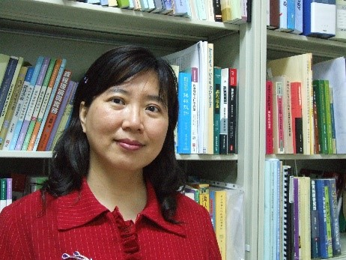
王秀槐，美国哈佛大学教育学博士，现任职于台湾大学师资培育中心，专长为教师培训、课程设计、教学策略与学生学习。曾获“师资培育典范奖”，共同教育中心“教学优良奖“、学术研究绩效奖、绩优教学研究人员等奖项。曾担任哈佛教育研究学刊编辑，国际重要教育期刊编辑与审查委员，并在国际期刊发表多篇师资培育与课程教学相关论文。在多所大学开展教师专业增能研习与工作坊，透过亲和互动的教学风格，协助教师从实做演练中快速掌握创新教学技巧。
工作坊：教师如何开展教学研究——原理与实作
简介：随着大学使命多元化，现今大学教师不再仅扮演单纯的教学角色，还需要兼顾学术研究；同时，随着教学发展工作的蓬勃兴盛，现今大学除了创新教学、提升教学质量外，也开始注意到如何协助教师将教学成果转化为研究，以提升教学的学术质量。因此，如何有效将「教学」转化为「研究」，是未来教学发展工作与大学教师面对的重要任务。针对此一重要主题，主持人研发此一新兴主题工作坊，将以教学研究整合四模式切入，综合国际教学研究核心期刊的资料，深入剖析优秀教学研究案例的主题范畴与研究方法，以介绍教学研究的内涵(WHAT)、作法(HOW)以及对象(WHO)，并将提出教学研究的关键四部曲(How)，并逐步进行深入剖析。带领者将先阐述原理、呈现案例，并将结合实作演练，引领与会者思考、讨论与规划教学研究方案。期许能协助教师整合教学与研究，使其相辅相成，以提升教学质量、贡献教学学术、开创生涯新局。

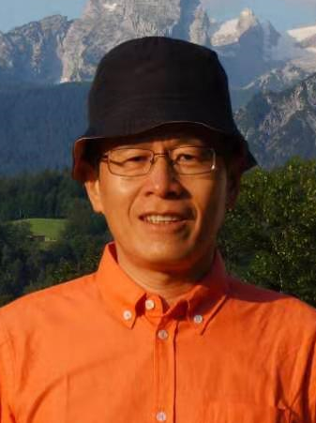
白亦方，美国威斯康辛大学-麦迪逊校区(University of Wisconsin-Madison)哲学博士，现任台湾东华大学教育与潜能开发学系教授。研究领域包括课程理论与实务、师资培育、高等教育与信息社会学等。期刊研讨会发表论文数十篇，专著《课程史研究的理论与实务》获得2010年台湾教育学术联合年会优秀著作奖；主译《民主学校》、《卖得多、用得少：当教育遇见科技》、《学校敢勇于建立新的社会秩序吗?》、《教学社会学》等经典著作。目前担任《课程研究》主编、《课程与教学季刊》(TSSCI)编委、《教科书研究》(TSSCI)编委、《教育研究月刊》编委。
工作坊：高教教学实践的理念与实务
简介：本工作坊邀请参与者共同了解教学实践/实务在高等教育的种种样貌，举凡高等教育教学实践的源起与发展、理念与特色、累积成果与前瞻等，都是工作坊的探讨范围。主要内容包括高教教学实践/实务的主要类型、研究主题、涵盖领域、执行方法、数据分析、结论建议等；经由同侪学习，发挥专业发展社群共学、共好的精神，大家透过彼此教学研究课题分享，参照既有教学研究模式，厘清确认本身的研究方向与特色建立。面对高等教育日益重视绩效与学生学习成果，在工作坊中，大家一起分享高教教学的理想与挑战，探讨今日学生学习模式有何改变、教师教学方法如何因应、高等教育研究课题与氛围有何特征、具有哪些趋势，以及项目计划如何循序渐进探索、争取，进而可长可久，从理念到实务，逐步形塑自己的教研风格。

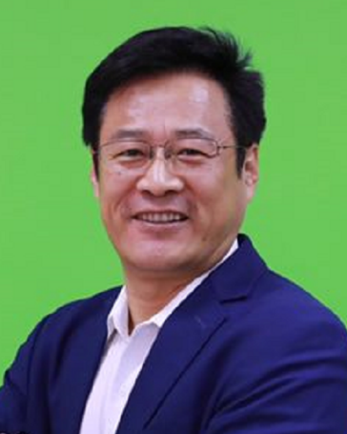
俞爱宗，延边大学教育学原理学科二级教授，吉林省教学名师、全国宝钢优秀教师，吉林省本科教学指导委员会成员、学科评议组成员，中小学教师培训国培专家，吉林省高校研究型教师培养名师工作室主持人。先后主持全国性、省级课题20余项，获得国家级优秀教学成果二等奖、吉林省优秀教学成果一等奖和二等奖、吉林省优秀教材奖等9项。
工作坊：高校教研活动课题设计
简介：教学研究课题申请书撰写、规范开展教研活动一直是高校教师比较困惑的问题，大多采取仿照模拟、粗略推进的办法，导致课题申请书撰写质量不高、课题研究活动不规范等问题。本工作坊围绕课题设计主要要求，通过大家的学习与实践，进一步明确课题设计的内容、课题设计的内在逻辑、课题设计各个环节的操作要领。尤其在研究变量、研究目的、研究假设、研究内容、研究步骤、预期成果设计等方面存在的问题，通过学习实践切实解决。可以帮助大家厘清教研课题研究的思路，提高课题申请质量和课题驾驭能力。

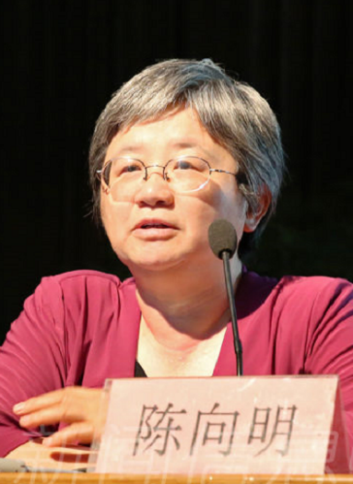
陈向明，湖南师范大学学士、北京师范大学硕士、哈佛大学教育学硕士和博士。现为北京大学教育学院教授；兼任中国教育学会学术委员会委员、世界课例与学习研究协会理事、华东师范大学终身教育研究院特聘研究员。研究方向为质性研究方法、教师教育、课程教学论等。主持课题十余项，出版著作《质的研究方法与社会科学研究》、《搭建实践与理论之桥——教师实践性知识研究》、《在参与中学习与行动》、《教育研究方法》等十余部（包括主编和合著）；发表论文190余篇。曾经获得“北京市优秀教师”荣誉称号。
工作坊：教师如何做质性研究
简介：本工作坊旨在带领参与者通过“做中学”的方式，依托一项具体的研究课题，通过动手实操，一步步体验质性研究的基本过程和方法。具体内容包括：如何提出有价值的质性研究问题，如何根据理论性抽样原则选择研究对象，如何采用访谈、观察、焦点团体和实物分析等手段收集资料，如何采用三级编码技术对资料进行分析，并最终形成有新意的研究结论。通过本次工作坊，参与者掌握质性研究的基本思路，并能采用扎根理论研究路径对自己感兴趣的问题开展研究。

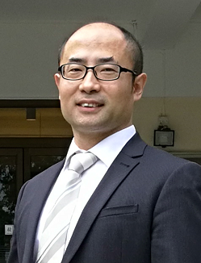
尹弘飚，哲学博士，现任香港中文大学教育学院课程与教学系教授、博士生导师，大学与学校伙伴协作中心副主任，华东师范大学客座教授。研究兴趣包括教师情绪、课程改革、学习动机与高校教学。在Teaching and Teacher Education、Higher Education、《教育研究》、《高等教育研究》等国际国内学术期刊发表论文130余篇。此外，担任Teachers and Teaching: Theory and Practice (SSCI, Q1)与《教育学报》（香港，TSSCI）副主编，以及The Asia-Pacific Education Researcher (SSCI)、Frontiers of Education in China、ECNU Review of Education、全球教育展望（CSSCI）编委。近年来主持十余项研究与学校发展项目，获香港研究资助局、香港教育局、优质教育基金等资助经费总额3000余万港元。现正致力于中国教师学习社群、教研员专业实践及大学生学习投入研究。曾获香港中文大学教育学院 “模范教学奖”（2009-2010）、香港中文大学“青年学者研究成就奖”（2012-2013）以及教育部“第六届高等学校科学研究优秀成果奖（人文社会科学）”二等奖（2013）。
工作坊：量化研究——从选题到写作
简介：本工作坊旨在带领参与者体验量化研究论文从选题、设计到写作、发表的各个环节。工作坊将通过案例展示与动手操作，逐步了解量化研究设计与实施的基本过程，数据分析与诠释中的基本规范，以及英文学术论文写作与投稿时的注意事项。工作坊的主要内容包括：理论引领的实证研究如何做？数据驱动的实证研究如何做？如何选择有价值的研究问题？常见的量化研究论文有哪些类别？分析与诠释量化数据时的基本规范是什么？撰写英文学术论文时的基本原则有哪些？如何判断实证研究论文的价值？投稿时应注意哪些事项？期望参与者能够了解量化研究的基本思路以及论文写作的主要原则，能够选择合适的研究问题和研究策略，进而展开自己的学术研究之旅。

